東京三栄会会員会社 役職員の皆様へ
★★★★★★★★★★★★★★★★★★★★★★★★★★★★★★★★★★★★★★★★★★★★★★★★★★
盲導犬募金にご協力お願いします！
今年も キャンペーン実施します！！
三栄会実績
一昨年：
昨年のキャンペーンには皆様より多大なご協力を頂き有難うございました！
三栄会実績
八年前： 32社 821,170円
七年前： 29社 371,547円
六年前： 41社 1,267,834円
五年前： 48社 954,147円
四年 前： 47社 1,130,584円
三年 前： 31社 967,560円
二年 前： 36社 765,624円
昨 年： 38社 810,074円

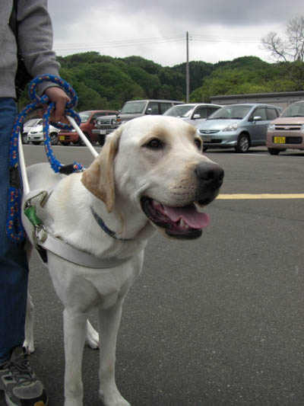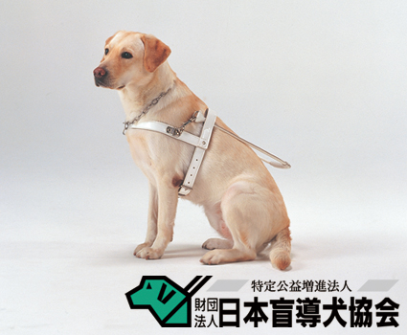

日本全国で目の不自由な人は約３０万人、盲導犬の数はそれに対して約1,000頭
盲導犬も歳を取ると引退するので、育成数が引退数を上回らなければ 新規に盲導犬との生活をスタートさせたい人には、盲導犬が行き渡り
ません。 盲導犬の数は圧倒的に不足 しています。三栄会では
今年も2014年12月～2015年2月にキャンペーン
を行います。一人一人の力は小さくても、集まれば大きな助けになります。
御社に設置されている「盲導犬募金箱」にご芳志をお寄せ下さい。

皆さまの温かいご協力を心からお待ちしています♪
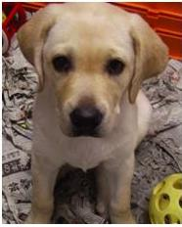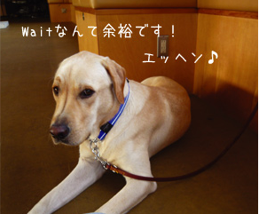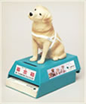
頑張って早く 一人前になるワン♪
募金箱です
三栄会の会員の皆様を対象に盲導犬協会の訓練センターの見学も計画中です。
★★★★★★★★★★★★★★★★★★★★★★★★★★★★★★★★★★★★★★★★★★★★★★★★★★

